PREGUNTAS INDAGATORIAS
“DISEÑO Y DIBUJO DE MOLDES Y MATRICES”

Nombre: ____________________________________________ Fecha: ______________

Nivel de logro del estudiante:
La siguiente evaluación formativa tiene por objetivo identificar tus conocimientos previos acerca del dibujo y diseño de moldes y matrices de corte.
Para obtener tu nivel de logro de la evaluación, se considerarán los siguientes niveles:
Fuente: Criterios de evaluación, calificación y promoción de estudiantes de 1° básico a 4° año medio – UCE.

PARTE 1: MOLDES
- Observa la imagen del ensamblaje de molde y responde las siguientes preguntas. (5% c/u)

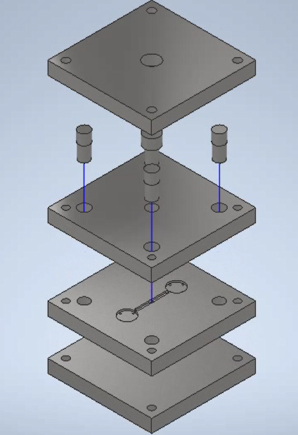
Fuente: Elaboración propia a partir de Software Inventor Autodesk.

Nº | PREGUNTAS | SI | NO | OBSERVACIONES
1 | ¿Conozco el sistema que se muestra en la imagen?
2 | ¿Sé para qué se utiliza el sistema que se muestra en la imagen?
3 | ¿Sé cuáles son las piezas o componentes que conforman el sistema que se muestra en la imagen?
4 | ¿Sé que dimensiones aproximadamente tiene el sistema que se muestra en la imagen?
5 | ¿Conozco softwares que se utilizan para dibujar en 3D los componentes que conforman el sistema mostrado en la figura?
6 | ¿Conozco la utilidad o ventajas que tiene el desarrollar digitalmente estos componentes?
7 | ¿Sé cómo se dibuja o modela el sistema que se muestra en la imagen?
8 | ¿Sé interpretar un plano de fabricación del sistema que se muestra en la imagen?
9 | ¿Conozco los requerimientos gráficos mínimos que debe tener mi PC para instalar estos softwares de diseño?
10 | ¿Conozco softwares que se utilizan para visualizar en 3D el sistema mostrado en la figura?
PUNTAJE OBTENIDO

PARTE 2: MATRIZ DE CORTE
- Observa la imagen de la matriz de corte y responde las siguientes preguntas. (5% c/u)

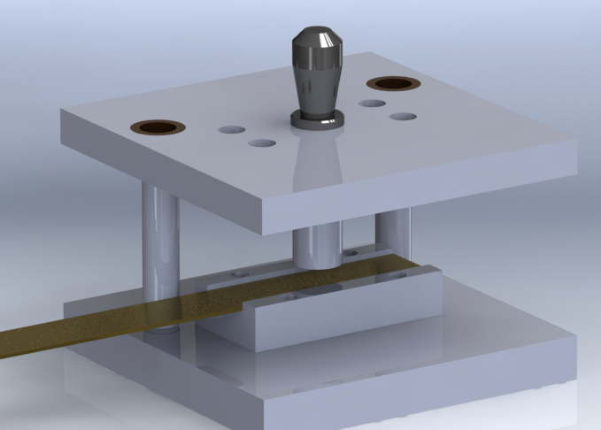
Fuente: Elaboración propia a partir de Software SolidWorks.

Nº | PREGUNTAS | SI | NO | OBSERVACIONES
11 | ¿Conozco el sistema que se muestra en la imagen?
12 | ¿Sé para qué se utiliza el sistema que se muestra en la imagen?
13 | ¿Sé cuáles son las piezas o componentes que conforman el sistema que se muestra en la imagen?
14 | ¿Sé qué dimensiones, aproximadamente, tiene el sistema que se muestra en la imagen?
15 | ¿Conozco softwares que se utilizan para dibujar en 3D, los componentes que conforman el sistema mostrado en la figura?
16 | ¿Conozco la utilidad o ventajas que tiene el desarrollar digitalmente estos componentes?
17 | ¿Sé cómo se dibuja o modela el sistema que se muestra en la imagen?
18 | ¿Sé interpretar un plano de fabricación del sistema que se muestra en la imagen?
19 | ¿Conozco los requerimientos gráficos mínimos que debe tener mi PC para instalar estos softwares de diseño?
20 | ¿Conozco softwares que se utilizan para visualizar en 3D, el sistema mostrado en la figura?
PUNTAJE OBTENIDO

RESULTADOS:

- Suma los puntos de ambos ejercicios y luego identifica tu nivel de logro en la siguiente tabla:

- PUNTAJE DE MOLDES
- PUNTAJE DE MATRIZ DE CORTE
PUNTAJE TOTAL

ESCALA DE EVALUACIÓN AL 60 %:

Puntaje | % | Nivel |  | Puntaje | % | Nivel |  | Puntaje | % | Nivel
60 | 100 | A |  | 40 | 66 | C |  | 20 | 33 | D
59 | 98 |  |  | 39 | 65 |  |  | 19 | 31
58 | 96 |  |  | 38 | 63 |  |  | 18 | 30
57 | 95 |  |  | 37 | 61 |  |  | 17 | 28
56 | 93 |  |  | 36 | 60 |  |  | 16 | 26
55 | 91 |  |  | 35 | 58 | D |  | 15 | 25
54 | 90 |  |  | 34 | 56 |  |  | 14 | 23
53 | 88 |  |  | 33 | 55 |  |  | 13 | 21
52 | 86 |  |  | 32 | 53 |  |  | 12 | 20
51 | 85 | B |  | 31 | 51 |  |  | 11 | 18
50 | 83 |  |  | 30 | 50 |  |  | 10 | 16
49 | 81 |  |  | 29 | 48 |  |  | 9 | 15
48 | 80 |  |  | 28 | 46 |  |  | 8 | 13
47 | 78 |  |  | 27 | 45 |  |  | 7 | 11
46 | 76 |  |  | 26 | 43 |  |  | 6 | 10
45 | 75 |  |  | 25 | 41 |  |  | 5 | 8
44 | 73 |  |  | 24 | 40 |  |  | 4 | 6
43 | 71 |  |  | 23 | 38 |  |  | 3 | 5
42 | 70 | C |  | 22 | 36 |  |  | 2 | 3
41 | 68 |  |  | 21 | 35 |  |  | 1 | 1

Comentarios…

